M 3.5 Die Temprelreinigung
Schneide die Bilder aus! Erzähle nun mit den Bildern und den Wörtern. Legt ein Gruppenbild.
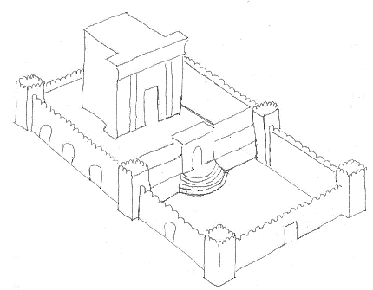 | 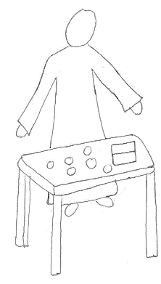 | 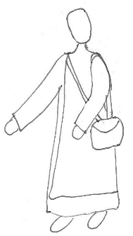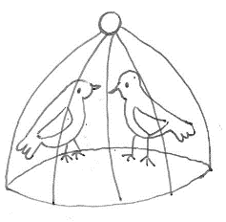
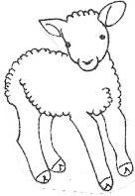 | 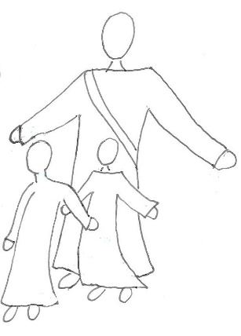 | 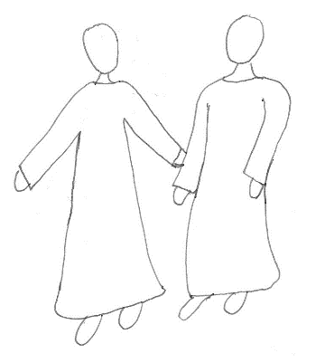
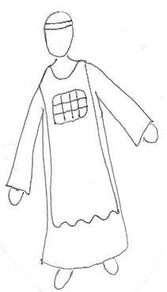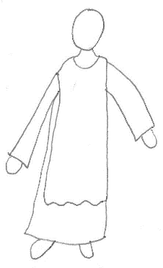 | 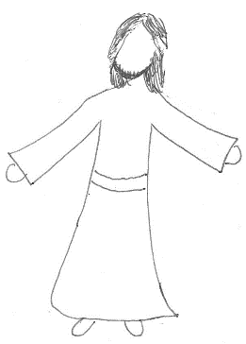 | 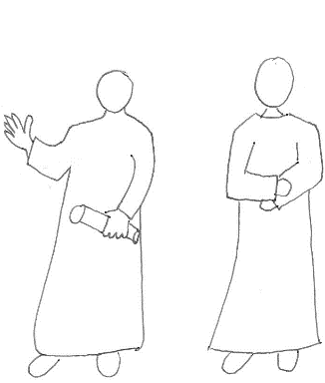

Ordne die Bilder, erzähle die Geschichte!
Tempel - Schriftgelehrte - Priester - Tierhändler - Taubenverkäufer Geldwechsler - Jünger - Freunde und Freundinnen - Bethaus - Jesus - Ruhe Frieden - Zeit für Gott
Verjagt - laut - befreit - schimpfen - ärgern sich - ruft - fällt zu Boden - rollt weg schauen zu - wundern sich - finden es gut - ärgern sich - fliegen weg
laufen weg - Kaufhaus - zornig - traurig - Mein Haus soll ein Bethaus sein.

